26 november 2023, laatste zondag van het kerkelijk jaar A – Christus Koning
Wat Jezus van ons verwacht Matteüs 25,31-46
Aan het slot van zijn lessen over hoe het verder zou gaan als Jezus er niet meer zou zijn, zei Jezus tegen zijn leerlingen: ”Als de Mensenzoon komt zal zijn komst stralend zijn. Hij komt samen met alle engelen. Hij zal de belangrijkste plaats innemen, als een koning op een troon. Mensen uit alle landen zullen bij Hem gebracht worden. Dan zal Hij zeggen: ‘Komt, mijn Vader heeft iets goeds over jullie verteld. Kom binnen in de Nieuwe Wereld die voor jullie al bestemd was vanaf het begin. Want toen Ik honger had hebben jullie Mij te eten gegeven. Toen Ik dorst had gaven jullie Mij te drinken. Ik was een vreemde en Ik was welkom bij jullie. Ik had geen kleren en jullie hebben Me aangekleed. Ik was ziek en jullie kwamen op bezoek. Ik was in de gevangenis en jullie kwamen op bezoek.’
Dan zullen de goede mensen vragen: ‘Heer, wanneer zagen wij U honger lijden en gaven we U eten? Wanneer zagen we U dorst hebben en gaven we U te drinken? Wanneer zagen we U als vreemde en hebben U welkom geheten? Wanneer zagen we U zonder kleren en hebben U aangekleed? En wanneer zagen we U ziek of in de gevangenis en kwamen wij op bezoek?’ En de koning zal hen antwoorden:
‘Elke keer dat je iets goeds hebt gedaan voor de mensen die er niet bij horen, heb je dat voor Mij gedaan.’
Hieronder een mooi voorbeeldverhaal, waarin duidelijk wordt, dat het Jezus niet uitmaakt hoe je er aan de buitenkant uitziet, maar wél of je de natuur, je medemensen en de dieren met liefde behandelt. Lees maar:
Twee mensen kwamen aan de hemelpoort. Voor ze binnen gingen, vroeg God: Toon me jullie handen.
De eerste toonde ze meteen. - Kijk, mijn handen zijn net en verzorgd.
Ik heb niemand kwaad gedaan en ik heb ze altijd gewassen in onschuld.
Ik zie mooi verzorgde handen, zei God,
maar ze hebben nooit naar mensen gereikt
en ze hebben nooit iemand verdedigd of gered.
Ik zie geen leven in je handen.
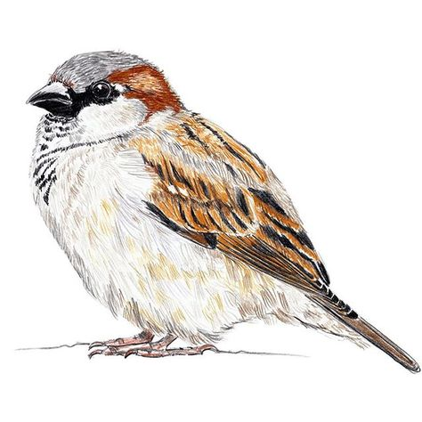
Ik zie alleen maar schone schijn!
Toen keek God naar de handen van de tweede man.
Sorry, mijn handen zijn vuil van wat ik allemaal gedaan heb.
Ik droomde van een nieuwe wereld, en rechtvaardige wereld,
vol vrede, waar mensen gelukkig kunnen zijn.
Maar het enige wat ik kon redden, is dit musje.
God keek naar de man.
Kom binnen in mijn huis, zei Hij.
Je handen zijn wel vuil,
maar ze dragen het begin van een nieuwe wereld .
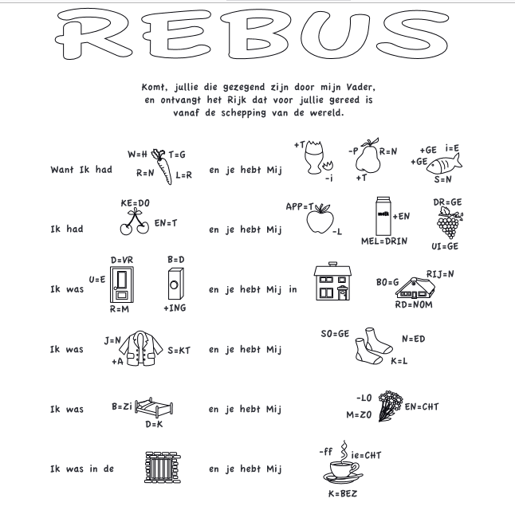
Onthoudt dat je, ook als je zelf maar weinig hebt, dat je met Jezus in jouw hart héél veel goeds kunt doen ! En niet alleen voor mensen die je kent; probeer ook eens een vluchteling op te vrolijken .
Let op: volgende week zijn wij weer in de kerk aanwezig voor de kinderwoorddienst;
Dan is het de eerste zondag van de Advent, jaar B.
Kom je dan ook ?
Tot dan, en nog een fijne zondag,
Liefs, de kinderwoorddienst.
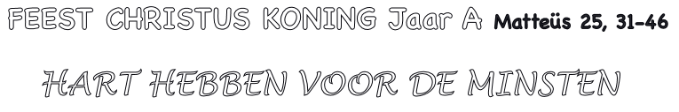

Wie honger heeft te eten geven, wie dorst heeft te drinken geven, kleding geven, zieken bezoeken, vreemdelingen ontvangen, gevangenen bezoeken, de doden begraven; dit zijn de 7 werken van barmhartigheid. Paus Franciscus riep in het Heilig Jaar van Barmhartigheid op, om hier een achtste werk van barmhartigheid bij te doen: de zorg voor ons ‘gemeenschappelijk huis’. De zorg voor de natuur, de biodiversiteit, de strijd tegen armoede en respect hebben voor elkaar, komen in deze opdracht van barmhartigheid samen.
Ken je het spreekwoord: Wie goed doet, goed ontmoet ? Als je Jezus volgt en goed doet voor een ander, zul je Jezus op je levenspad tegenkomen.

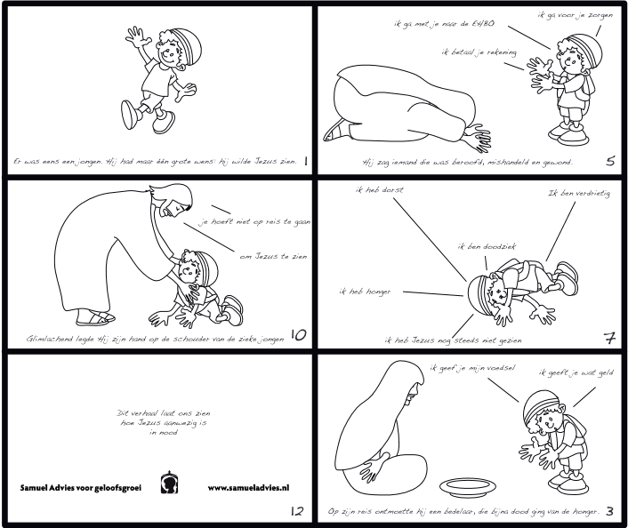
Knip de plaatjes uit en lijm ze op de juiste volgorde op een groot vel papier: kleur in, en: je hebt een stripverhaal!
12
3
Op zijn reis ontmoette hij een bedelaar, die bijna dood ging van de honger
Ik geef je wat geld
Ik geef je mijn voedsel
Het verhaal laat zien hoe Jezus aanwezig is
in nood.
Ik heb Jezus nog steeds niet gezien
Ik heb honger
Ik ben doodziek
Ik ben verdrietig
Ik heb dorst
10
Glimlachend legde Hij Zijn hand op de schouders van de zieke jongen
om Jezus te zien
Je hoeft niet op reis te gaan
1
Er was eens een jongen. Hij had maar één grote wens: hij wilde Jezus zien !
Hij zag iemand die was beroofd, mishandeld en gewond.
Ik betaal je rekening
Ik ga met je naar de EHBO
Ik ga voor je zorgen

Doe je iets voor de mens
die hulp nodig heeft,
dan doe je dat
voor Jezus, onze Koning.
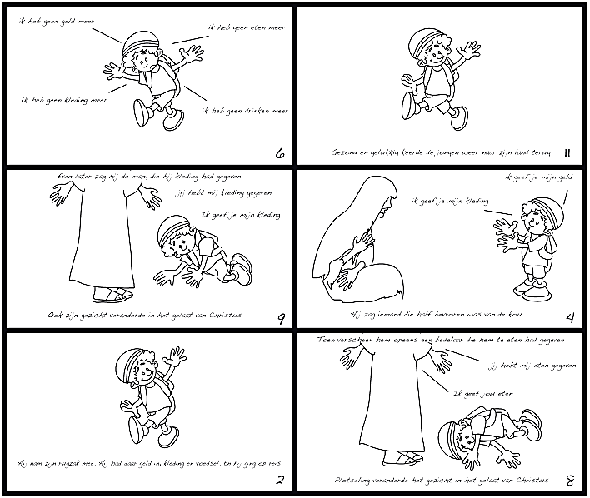

Gebed om te werken aan barmhartigheid
Jezus, onze Koning, onze Herder,
wij willen U navolgen
en U helpen
om uw Koninkrijk op deze wereld dichterbij te brengen.
Daarvoor moeten wij goed kijken, Jezus,
goed kijken naar de mensen om ons heen.
Wie heeft er honger of wie heeft er dorst,
wie voelt zich eenzaam,
wie heeft geen vrienden?
Help ons onze ogen open te doen,
te zien wat er nodig is
en onze handen uit de mouwen te steken.
Dan komen we U vanzelf tegen.
Amen

Plotseling veranderde het gezicht in het gelaat van Christus.
Nu geef Ik jou te eten
Jij hebt Mij eten gegeven
Toen verscheen opeens de bedelaar, die hij te eten had gegeven
En hij ging op reis.
Hij nam zijn rugzak mee. Hij had daar geld in, kleding en voedsel.
Hij zag iemand die half bevroren was van de kou
Ik geef je mijn kleding
Ik geef je mijn geld
Ook Zijn gezicht veranderde in het gelaat van Christus
Jij hebt mij kleding gegeven
ik geef jou mijn kleding
Even later zag hij de man die hij kleding had gegeven
Gezond en gelukkig, keerde de jongen weer naar zijn land terug.
Ik heb geen drinken meer
Ik heb geen kleding meer
Ik heb geen eten meer
Ik heb geen geld meer

